Moja miejscowość, mój region.
Temat: Od gór do morza.
Cele główne
- wzbogacanie wiadomości na temat wybranych miast w Polsce,
- rozwijanie spostrzegawczości wzrokowej i sprawności artykulacyjnej,
- rozwijanie spostrzegawczości i percepcji słuchowej,
- rozwijanie sprawności ruchowej.
Cele operacyjne
Dziecko:
- opowiada, z czego słynie Kraków, Toruń,
- czyta całościowo z nauczycielem napisy, uczestniczy w ćwiczeniach ortofonicznych,
- słucha uważnie poleceń nauczyciela,
- prawidłowo wykonuje ćwiczenia ruchowe.
1. Ciekawe miejsca w Polsce – wzbogacanie wiadomości na temat wybranych miast w Polsce. Załącznik 1.
Poznawanie wytworów sztuki ludowej swojego regionu
Nauczyciel wspólnie z dziećmi omawia wygląd stroju regionalnego:
- wskazuje poszczególne elementy stroju,
- zwraca uwagę dzieci na kolorystykę,
- wzory i rodzaj tkaniny.
Zachęca dzieci do swobodnych wypowiedzi.
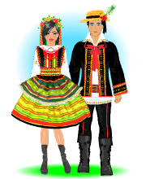

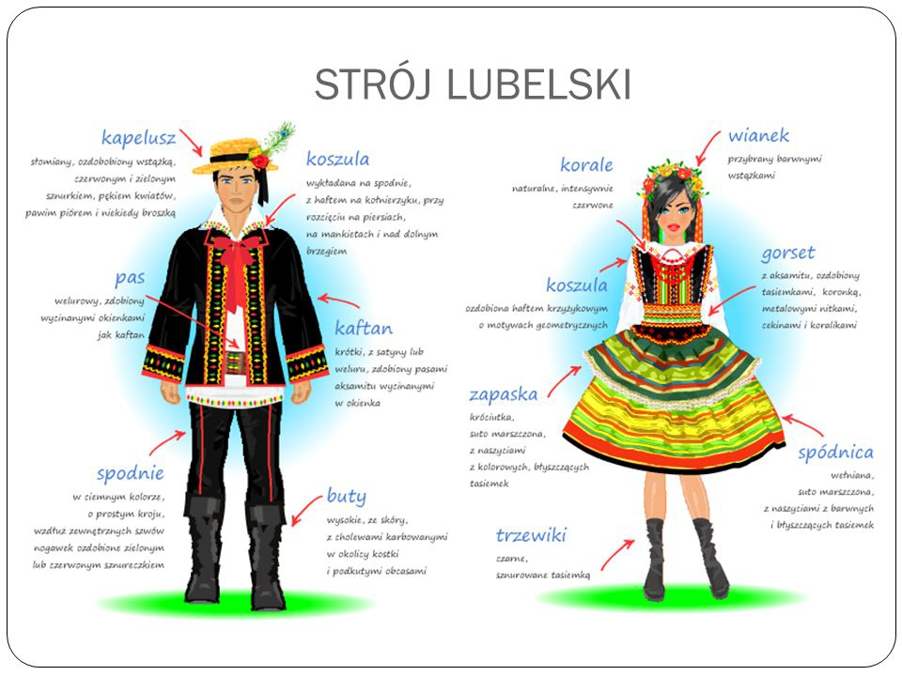
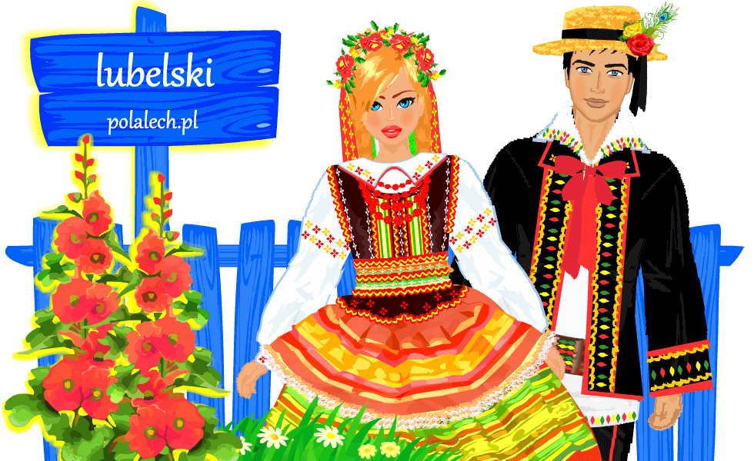
2. Wysłuchanie wiersza Iwony Róży Salach Wycieczka.
Pojedziemy na wycieczkę: wrr, wrr, wrr,
wezmę misia i bułeczkę: mniam, mniam, mniam.
Autem szybko wyruszamy: tur, tur, tur,
Cały wielki świat zwiedzamy: tup, tup, tup.

Tak się kręci kierownica: brum, brum, brum,
A tak światem się zachwycam: ach, ach, ach.
Wycieraczki tak mrugają: i, i, i,
A tak w radiu jazz śpiewają: daba, daba, daba, dam.

A gdy wszystko już zwiedzimy,
To do domu powrócimy.
Posiedzimy chwilę w kątku
I zaczniemy od początku.

Pojedziemy na wycieczkę……
3. Wyjazd nad morze. ( nagrania różnych odgłosów : morza, wsi, gór, miasta, lasu), mapa Polski, obrazek przedstawiający latarnię, napis latarnia.
Nauczyciel zaprasza dzieci w podróż. Odtwarza odgłos Morza Bałtyckiego.
https://www.youtube.com/watch?v=qgKSX3n_2jQ
Pyta dzieci, czy wiedzą, gdzie dojechały. Następnie gromadzi dzieci w miejscu, gdzie umieścił obrazek przedstawiający latarnię morską.
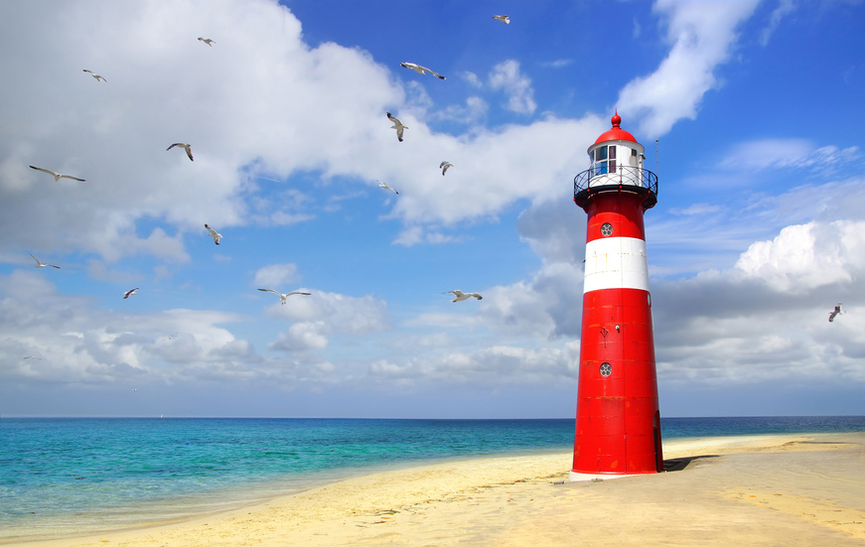
Nauczyciel wskazuje polskie morze na mapie Polski, przyczepia w tym miejscu napis latarnia. Dzieci czytają z nauczycielem wyraz latarnia, dzielą jego nazwę rytmicznie (na sylaby). N. pyta dzieci, czy widziały latarnię i co wiedzą na jej temat. Chętne dzieci wypowiadają się. Nauczyciel przekazuje kilka ciekawostek na temat latarni morskiej.
Latarnia
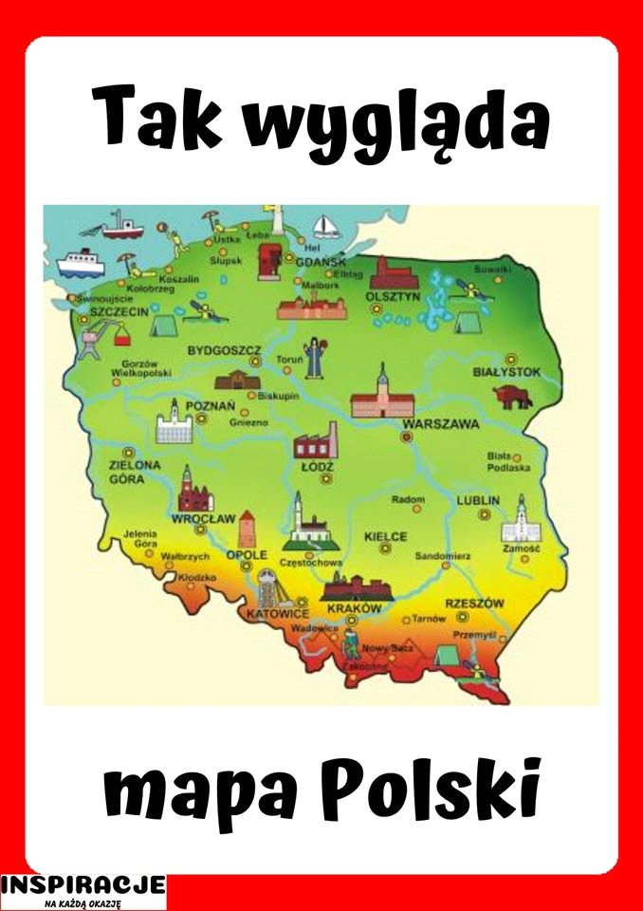
Góry

https://www.youtube.com/watch?v=mtmB30Prqvs HYPERLINK "https://www.youtube.com/watch?v=mtmB30Prqvs&t=17743s"& HYPERLINK "https://www.youtube.com/watch?v=mtmB30Prqvs&t=17743s"t=17743s

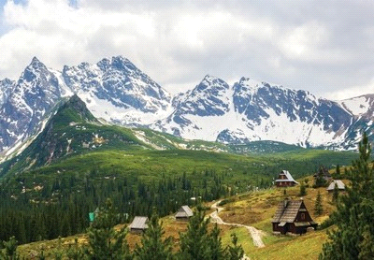
Morze

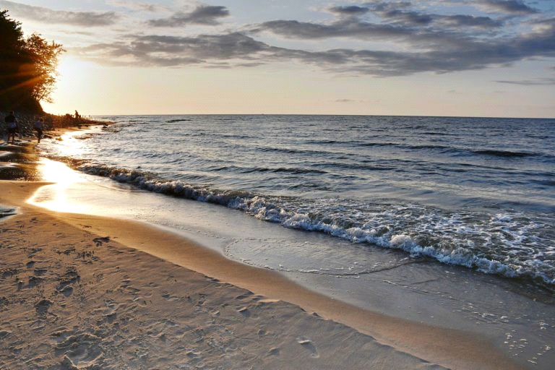https://www.youtube.com/watch?v=mai_J-9VfFQ HYPERLINK "https://www.youtube.com/watch?v=mai_J-9VfFQ&t=15s"& HYPERLINK "https://www.youtube.com/watch?v=mai_J-9VfFQ&t=15s"t=15s

4. Zabawa Wzory z muszelek. (małe muszle).

Nauczyciel pyta, co można znaleźć nad morzem na plaży. Informuje je, że nad morzem jedną z popularnych zabaw dzieci jest zbieranie muszelek i układanie z nich wzorów. Wysypuje muszelki na dywan. Dzieci zbierają muszelki, a następnie układają z nich dowolne wzory. Nauczyciel ogląda z dziećmi ułożone wzory.

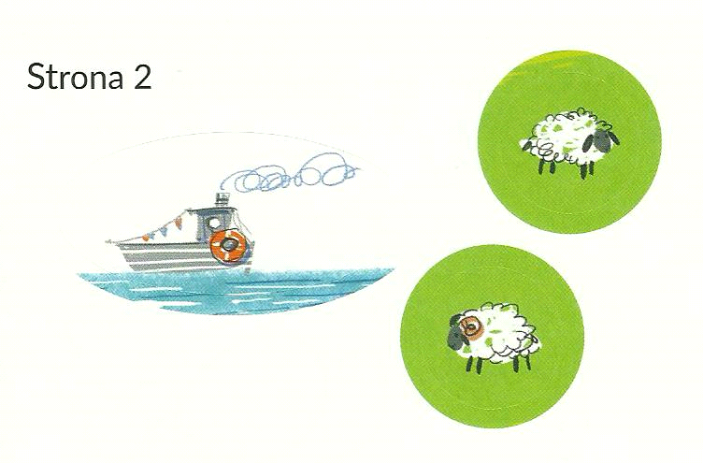
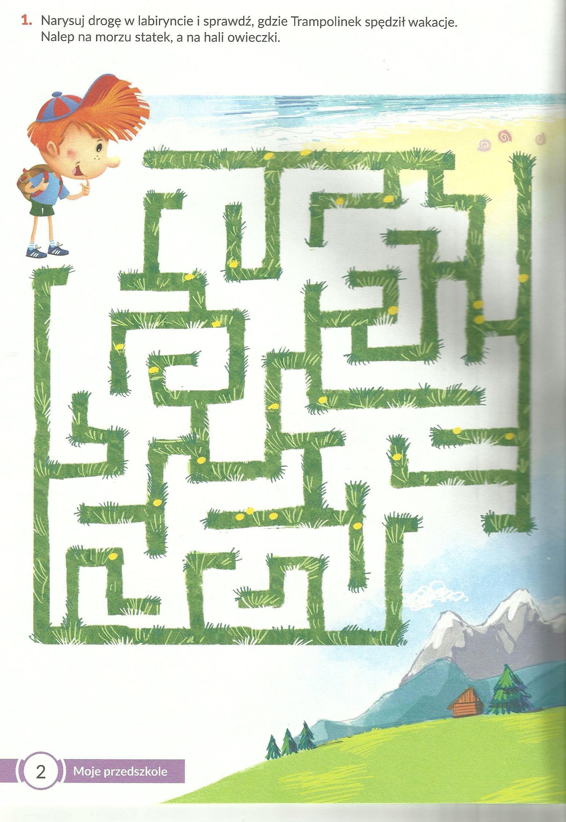
Załącznik 1.

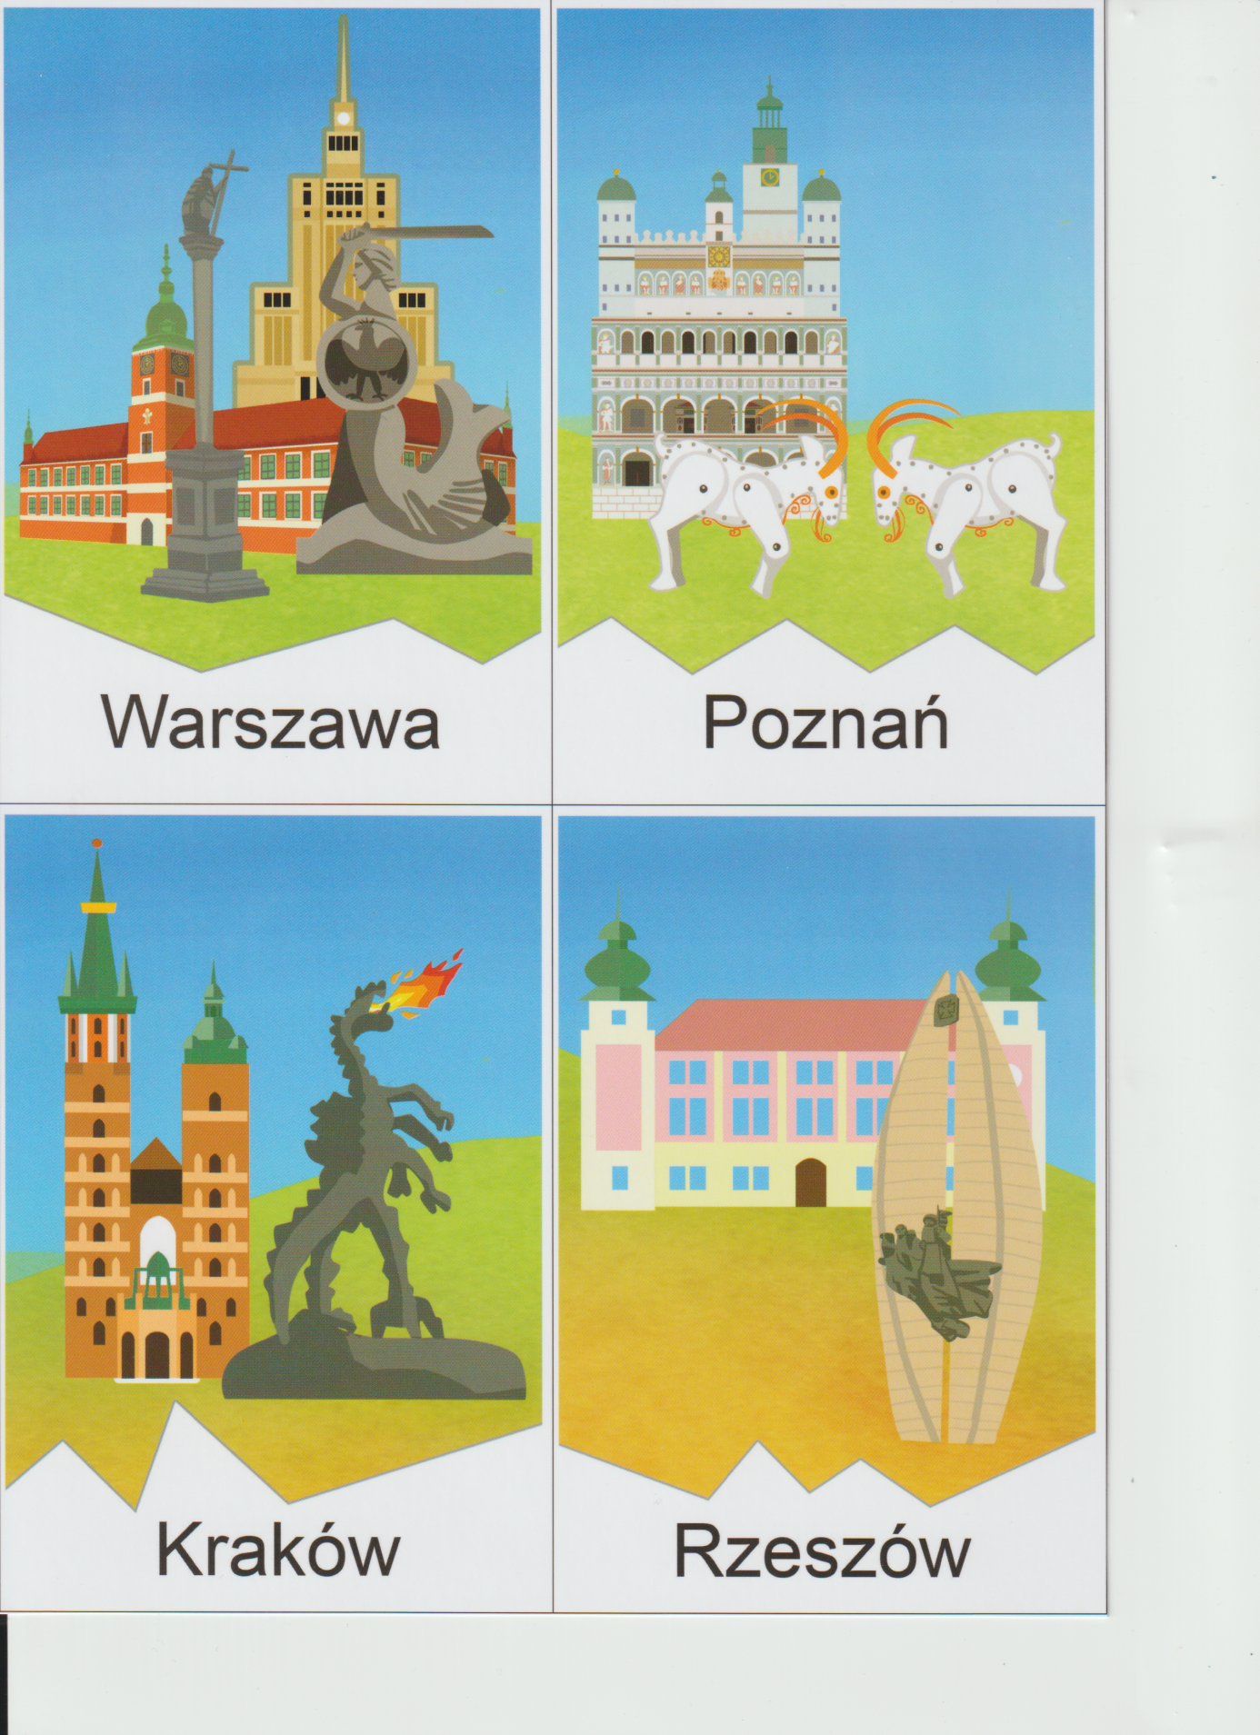

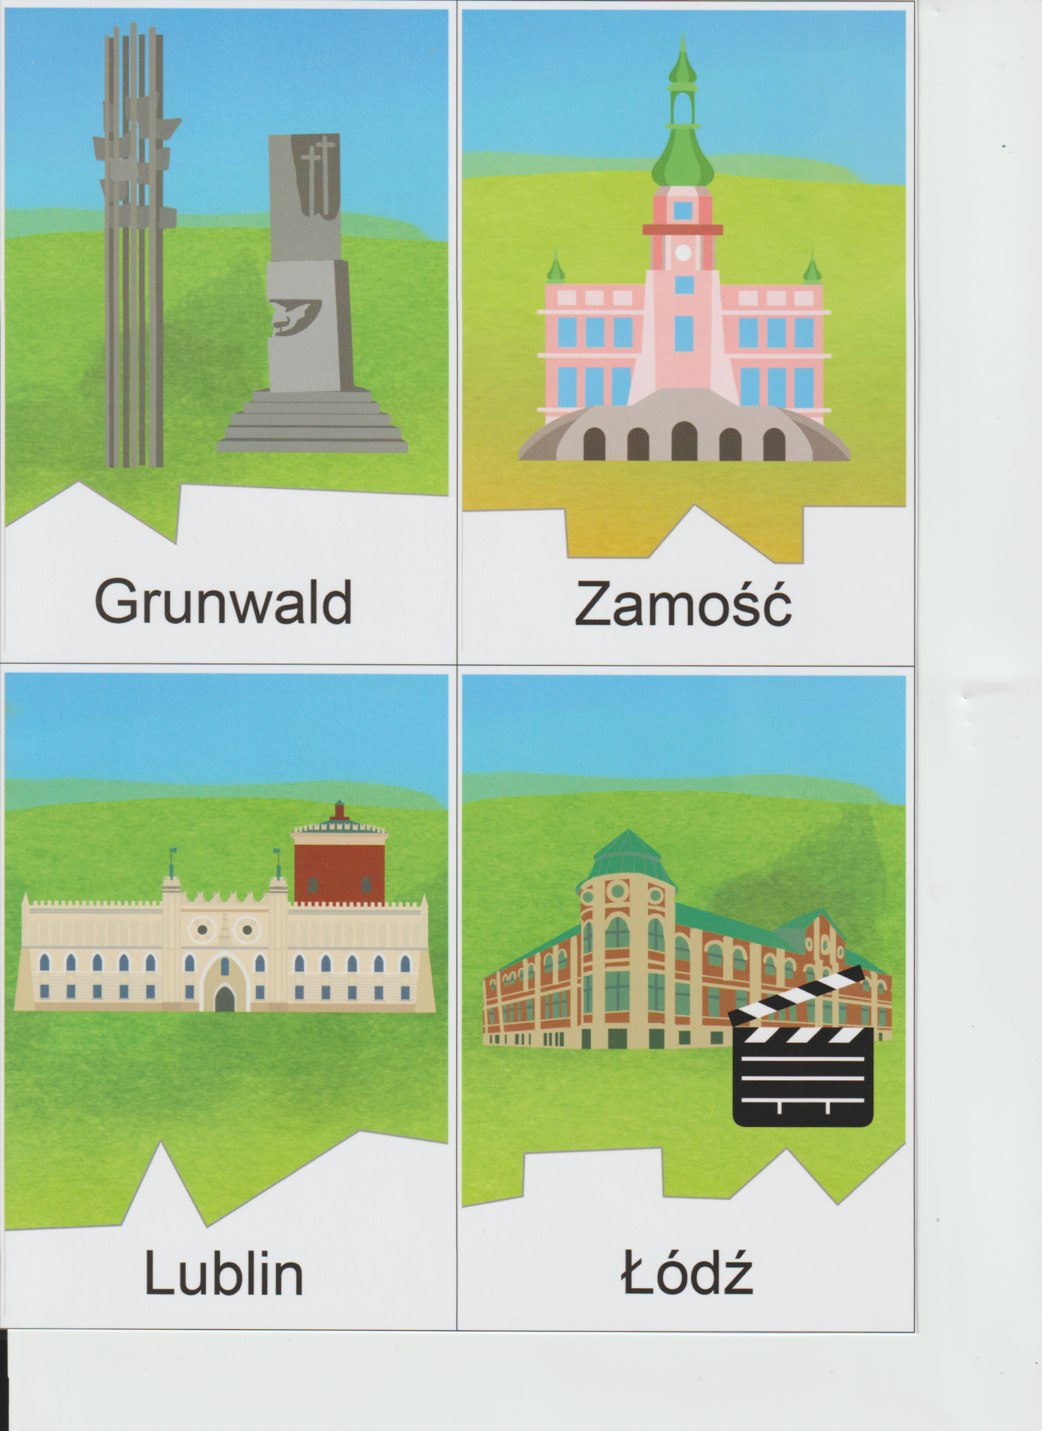

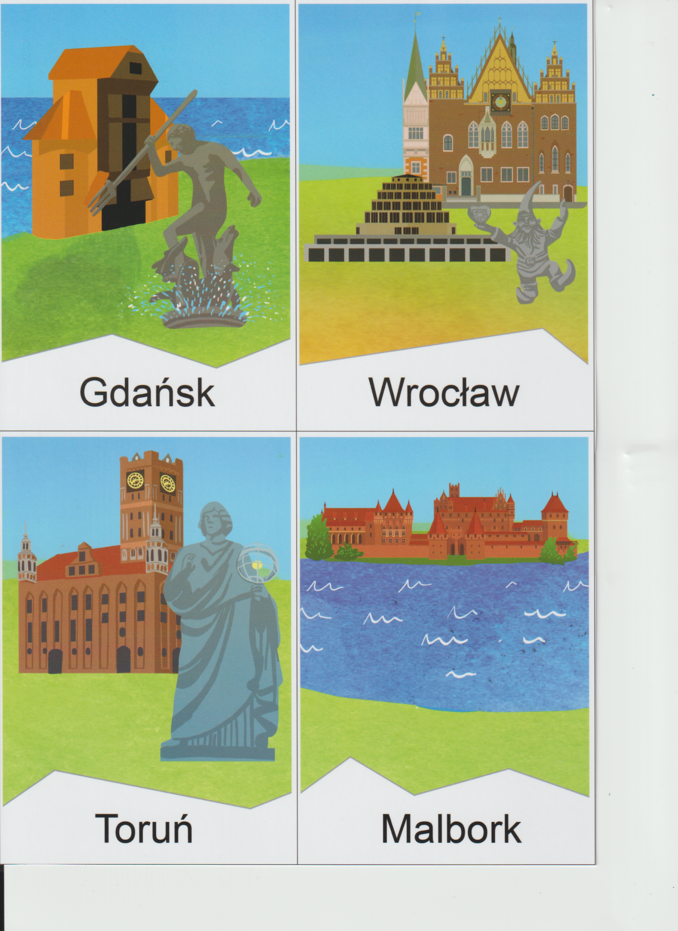

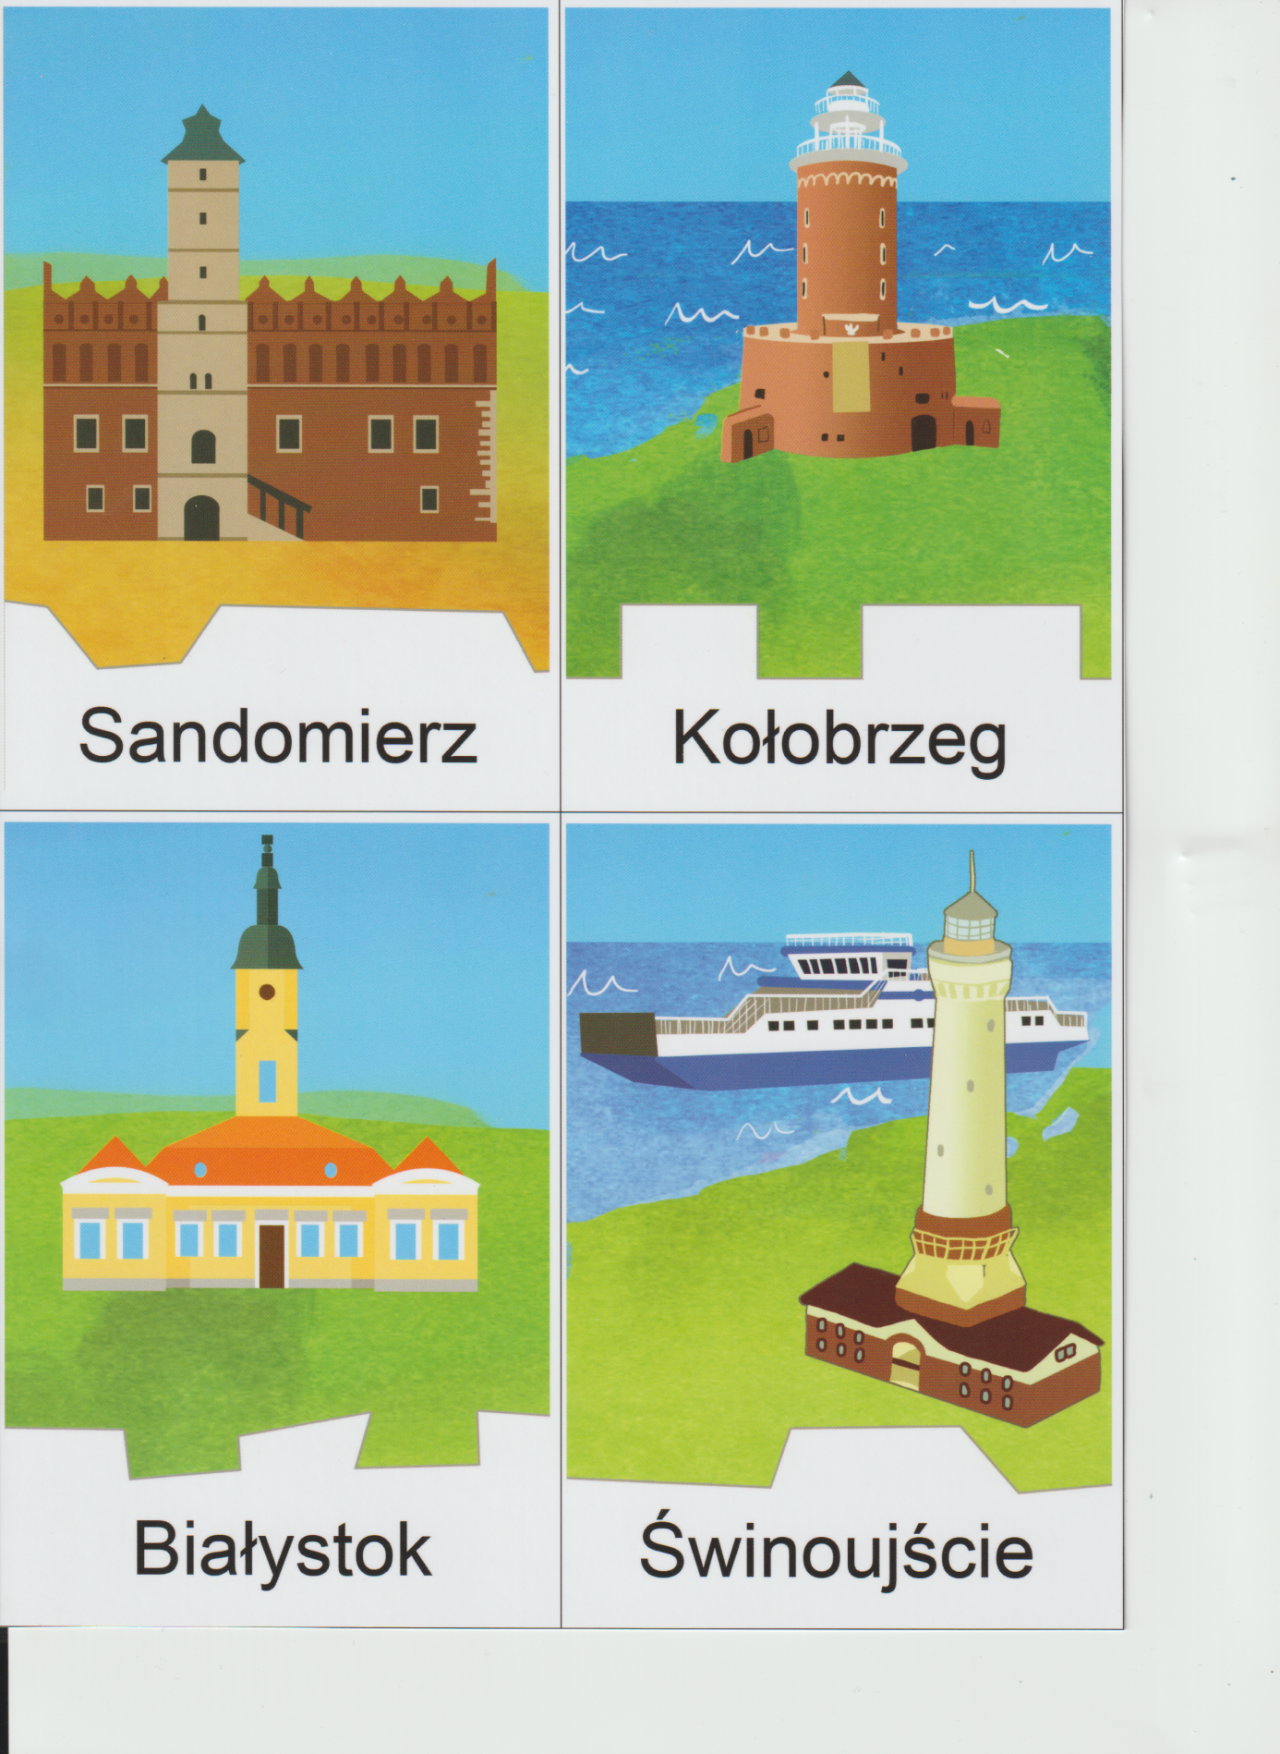

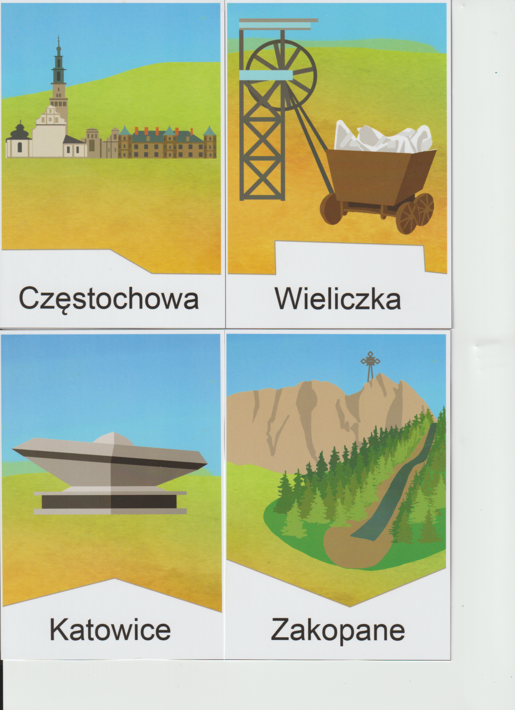

Życzymy wesołej zabawy, Jolanta Pucek, Justyna Misiurek.

